Министерство образования Самарской области

Государственное автономное учреждение дополнительного профессионального образования Самарской области

«Институт развития образования»

Мультимедийный дидактический комплекс

Образовательный маршрут для детей 6-7 лет подготовительной к школе группы с ЗПР: “История игрушек”

Гурьянова Светлана Александровна

Учитель-дефектолог

структурное подразделение "Детский сад "Чудо-Град" государственного бюджетного общеобразовательного учреждения

Самарской области средней общеобразовательной школы "Образовательный центр "Южный город" пос. Придорожный муниципального района Волжский

Самарской области

Самара, 2024

**1. Аннотация образовательного маршрута.**

|  |  |
| --- | --- |
| Полное название образовательного маршрута: | Образовательный маршрут для детей 6-7 лет подготовительной к школе группы с ЗПР: “История игрушек” |
| Возрастная категория: | Дошкольники 6-7 лет подготовительной к школе группы с ЗПР |
| Направление образовательного маршрута: | Общеинтеллектуальное |
| Актуальность содержания образовательного маршрута: | Тематика игрушек близка и понятна детям, что способствует активному вовлечению их в процесс общения. Использование игрушек как предметов обсуждения помогает развивать словарный запас, улучшать произношение и формировать грамматические конструкции. Игрушки часто используются в играх, что создает возможность для совместной деятельности. Это способствует развитию социальных навыков, таких как умение делиться, сотрудничать и взаимодействовать с другими детьми.  Таким образом, изучение истории игрушек позволяет дошкольникам с ЗПР расширить свои знания о мире, развивает критическое мышление и воображение. Это может включать рассказы о том, как игрушки были созданы, какие материалы использовались и как они изменялись со временем. |
| Цель и задачи образовательного маршрута: | Цель - развитие речевых, социальных и эмоциональных навыков у дошкольников с ЗПР через изучение темы "История игрушек", способствующее улучшению их коммуникативных способностей и общей адаптации в социальной среде.  Задачи:   * развивать связную речь; * обогащение словарного запаса детей через обсуждение различных типов игрушек; * формирование правильного произношения и грамматических конструкций в процессе общения о игрушках.; * стимулирование активного использования речи в играх и занятиях; * обсуждение эмоций, связанных с любимыми игрушками, для формирования эмоционального интеллекта; * создание положительного опыта через игровые ИКТ элементы; * стимулирование воображения с помощью творческих ИКТ заданий. |
| Рекомендуемые формы и методы работы: | Постановка и решение проблемных вопросов, игровые моменты, проекты, практические работы, творческие работы, самоанализ и самооценка, наблюдения. |
| Образовательные результаты маршрута (целевые ориентиры): | **Личностные:**   * представления об игрушках, их истории и современности как часть целостного, социально ориентированного взгляда на мир в его органичном единстве и разнообразии народов и культур; * навыки сотрудничества первоклассника со взрослыми;   **Метопредметные:**   * опыт выполнения заданий и упражнений по теме образовательного маршрута в онлайн-сервисах (далее - ИКТ) для решения коммуникативных и познавательных задач; * опыт выполнения логических действий: сравнение, анализ, синтез, обобщение, классификация по родовидовым признакам, установление аналогий и причинно-следственных связей, построение рассуждений при изучении материалов образ.маршрута по теме “Игрушки”, * навык слушать собеседника и вести диалог;   **Предметные:**   * первоначальные представления о традиционных религиях, их роли в культуре, истории игрушек; * умения и навыки в восприятии, анализе и оценке произведений искусства; * первоначальные представления о материальной культуре как продукте предметно-преобразующей деятельности человека; * первоначальные знания о правилах создания предметной и информационной среды. |
| Сайт для родителей и педагогов: | Сайт: <https://sites.google.com/view/thom39?usp=sharing> |

**2. Образовательный маршрут: «История игрушек».**

***Уважаемые воспитатели!***

Роль игрушки много функциональна для дошкольников с ЗПР. Она выступает во – первых, как средство психологического развития ребёнка, во –вторых как средство подготовки его к жизни в современной системе общественных отношений, в – третьих, как предмет, служащий для забавы и развлечений.

В ходе запланированного образовательного маршрута дети дошкольного возраста с ЗПР узнают самые интересные факты, а именно откуда произошли игрушки, их классификация, в какие игрушки играли дети древних народов мира!

P.S. Не забудьте захватить с собой в путешествие саму игрушку, и, конечно же, хорошее настроение. Мы начинаем!

**Шаг 1. Что такое игрушка? История появления игрушки.**

Наше путешествие начинается со знакомства с самой игрушкой. Вы когда-нибудь задавались такими простыми на первый взгляд вопросами:

* Что такое игрушка?
* Как и когда она впервые появилась?

Порассуждайте с ребёнком.

Для подробного ответа на вопросы “что такое игрушка” и “история создания игрушки” посмотрите вместе с ребёнком видео, которое отвечает на главные вопросы. (<https://rutube.ru/video/c15750a33c98f07581b82a58b7210bbb/>) (2:58-6:35)  
После просмотра видео, спросите ребёнка:

* Какая игрушка была самой первой? Назови мне её.
* А как она называлась?
* Из какого материала состоит первая игрушка? Назови его.

Знакомы ли ребёнку такие понятия, как “десятиручка”, “неразлучники”, “мартинчики”, “кубышка травница”?

Например, “мартинчики” или “мартеница” - обычай, известный только в Болгарии, имеет древнее фракийское происхождение. В этот день близким дарят специальный двухцветный красно-белый амулет, называемый «мартеница».

Все и многие другие названия принадлежат старинным игрушкам. А посмотреть, как они выглядят вам поможет захватывающая игра!

Поиграйте с ребёнком в онлайн-игру на интернет-платформе LearningApps: “Найди пару”. Из видео, дети узнают, что в старину создавались игрушки разного типа. Какие он успел запомнить, а с какими только познакомиться - покажет игра. Начинаем!   
(<https://learningapps.org/view10168007>)

После того, как вы с ребёнком поиграли в онлайн-игру, спросите у них:

* “Какие старинные игрушки ты запомнил?
* Какая понравилась больше всех?”

Фуух! Вы не устали? Нет?

Сделаем остановку на станции “Раскраски”! Вашему ребёнку необходима разгрузка, поэтому предложите ему раскрасить игрушку. Право выбора оставьте за ним. (<https://www.hobobo.ru/raskraski/raskraski-igr-i-igrushek/>)

Важно! Во время процесса раскрашивания, спросите ребенка проговаривать названия цветов и какие части он раскрашивает. Пример: “Я раскрашиваю глазки голубым цветом.”

В детстве многие дети мечтают о том, чтобы их любимая игрушка ожила. И иногда так случается! Ну...в мультфильмах. Жалко, что игрушки не живые на самом деле, нам всем не помешала бы встреча с совсем не глупеньким маленьким мишкой.

Зато в анимации такие случаи происходят сплошь и рядом! Я собрал для вас самые лучшие мультфильмы, в которых игрушки оживают и становятся главными героями истории.  
1. “Щелкунчик”. Одна из самых старых оживших игрушек. (<https://rutube.ru/video/29317c52e0aa91f1a782bc758cadc82d/>)   
2. “Стойкий оловянный солдатик”. Впервые сказку экранизировали в в 1934 коллега Уолта Диснея - Аб Айверкс, заменив три тролля на игрушки “Джек в коробке”.  
(<https://rutube.ru/video/9aaf6ec5915452bb03edc720bb05cfac/>)   
3. “Золотой ключик, или Приключения Буратино”. А вы знали что Алексей Толстой переписал сказку Коллоди (создатель “Пиноккио”) с отсылкой к главным героям его времени? Например, Буратино - это образ Максима Горького.  
(<https://rutube.ru/video/121e7c942006ee3d341b94f0667ad9c9/>)

Вам предоставлены 3 мультфильма с разным героями и сюжетной линией на выбор. Предложите ребёнку просмотр мультфильма (выбор сделает он должен сделать самостоятельно).

Важно! Перед просмотром и после просмотра мультфильма сделайте с ребёнком гимнастическую разминку для глаз. Гимнастика для глаз представлена на сайте.

Проделывайте гимнастику вместе с ребёнком. (<http://t922785.dou.obrazovanie33.ru/roditelyam/obyavleniya/7226-detskaya-gimnastika-dlya-glaz-v-stikhakh>)   
 После просмотра мультфильма задайте перечень вопросов:

* Какой мультфильм ты посмотрел?
* Какие герои присутствовали в мультфильме? Назови их.
* Были ли в мультфильме игрушки? Назови и опиши их.
* Чем игрушки того времени отличаются от современных?   
  Старайтесь побуждать ребёнка на полные развёрнутые ответы.

Сколько нового мы с вами узнали! Хочется продолжить наше путешествие с новой главы.

* А какие игрушки бывают?
* С какими видами игрушками уже знаком ваш ребёнок.

**Шаг 2. Магазин игрушек. Классификация игрушек**

А вы знали что к игрушкам тоже применимо модное в наше время слово «предназначение»? Да-да, у каждой игрушки есть своя миссия, одна украшает новогоднюю ёлку на любимом семейном празднике, а другая способствует проявлению первых движений ребёнка. Подробно о типах игрушек вы и ваш ребенок узнаете из представленного ниже мультфильма. Небольшая игра на тренировку памяти: <https://www.igraemsa.ru/igry-dlja-detej/igry-na-vnimanie-i-pamjat/najdi-otlichija/osen-nastupila>

Пришло время игры «Из чего сделана игрушка?»: перед ребёнком перечень игрушек, каждая выполнена из разных материалов, вам нужно соотнести игрушку с соответствующим ей природным материалом.

<https://learningapps.org/15124817>

Небольшой подарок от мистера Хрю для полюбившихся им сопутешественников: онлайн-книга о елочных игрушках к прочтению. <https://www.nastyainikita.ru/istoria_novogodnih_igrushek>

**Шаг 3. Игрушки детей мира**

Ох, дорогие друзья, наша следующая остановка будет очень интересной и насыщенный. Почему? Потому что мы будем знакомиться с игрушками разных народов мира! Каждая игрушка отражает своеобразие национальных традиций разных цивилизаций и эпох. Предлагаю начать без промедлений!

Начнём с просмотра видео, из которого вы и ваш ребёнок узнаете об игрушках разных народов мира. <https://topspb.tv/programs/stories/508011/> (01:41-04:40)

* Какой самый необычный материал для изготовления игрушек используют индийские ремесленники?
* Чья культура использует больше всего промыслов для изготовления игрушек?
* Каких персонажей можно встретить в рождественской композиции Индии и Мексики?
* Как вы с ребёнком поняли механизм работы немецкой рождественской пирамидки?

В подобранной статье изучите табличку «Отличительные особенности народных глиняных игрушек», а после сыграйте в познавательную игру «Игрушки народных мастеров».

Прочитайте: <https://gigabaza.ru/doc/77736-p2.html>

Игра <https://learningapps.org/17003302>

**Шаг 4. Клуб “Умелые ручки”.** (сложный, средний, простой)

Мы с вами выяснили, что игрушек во всем мире огромное множество. Есть конструкторы, мягкие игрушки, елочные игрушки, заводные игрушки, обереги, обрядовые куклы и игровые куклы. Поинтересуйтесь у ребенка, какие игрушки он знает.

Но из всех-всех игрушек, у меня есть именно та, которую я люблю больше всего на свете. Эту игрушку я сделал сам! Мне помогали родители, поэтому мы быстро справились с работой. Хочешь себе такую же?

Предложите сделать ребёнку его собственную игрушку. Выберите подходящий мастер-класс и приступайте к работе. Для начала подробно прочитайте инструкцию по ее выполнению и подготовьте все необходимые материалы. Не забудьте также подготовить рабочее место.   
Важно!  
1. Напомните ребенку, как правильно необходимо обращаться с ножницами.   
(С подробными правилами вы можете ознакмиться на сайте - <https://mustang-professional.ru/10-pravil-tehniki-bezopasnosti-pri-rabote-s-nozhnitsami-vse-li-vyi-znaete/>)   
2. Сложные элементы лучше выполнять самостоятельно родителю, а ребёнка занять другой работой.  
3. Подготовьте побольше разнообразного материала, например чтобы ребёнок мог самостоятельно выбрать цвет своей игрушки.  
4. Не забудьте, в ходе выполнения игрушки, интересоваться у ребёнка о его действиях.  
5. Во время работы,советую Вам включить музыкальное сопровождение.

А) Кукла из носового платка. (Уровень сложности - простой)  
Порой дома нет необходимых материалов для создания собственной игрушки. Поэтому я предлагаю вам сделать свою первую игрушку из носового платочка! Необычно, правда? А главное это очень просто!

(<https://rutube.ru/video/3e6e2f93b25c55e99efb316d150c8110/>)   
Важно! Дайте возможность ребенку выполнить работу самостоятельно, но под вашим наблюдением. В процессе выполнения игрушки проводите с ребёнком пальчиковую гимнастику.

Когда работа будет выполнена задайте ребёнку перечень вопросов.

* Какие материалы использовал при изготовлении игрушки?
* Какие трудности ты испытывал?
* Как ты назовешь свою игрушку?

Б) Котик из перчатки. (Уровень сложности - средний)

Для совместного творчества вам понадобится перчатка. Цвет вы можете подобрать самостоятельно. Не бойтесь экспериментировать с выбором!

(<https://www.passion.ru/mama/obuchenie-i-razvitie-detey/sdelay-sam-7-interesnyh-igrushek-iz-podruchnyh-sredstv-154972.htm>)   
Важно! Дайте возможность ребёнку выполнить работу самостоятельно, но под вашим наблюдением.В процессе выполнения игрушки проводите с ребёнком пальчиковую гимнастику.

Когда работа будет выполнена задайте ребёнку перечень вопросов.

* Расскажи как ты делал свою игрушку?
* Какие материалы использовал при изготовлении игрушки? Перечисли.
* Кого еще можно сделать из перчатки?
* Как ты назовешь свою игрушку?

В) Робот из пластиковых крышек. (Уровень сложности - сложный)

Чаще всего роботов в домашних условиях делают из крышек от пластиковых бутылок, с ними легче работать. Стоит только подобрать крышки, подходящие по цвету и форме, скрепить их пластиковыми хомутами или на резинку, чтобы поделка была подвижной, и робот готов. Труднее делать роботов из бутылок, но зато какой восторг! Здесь в ход идут и бутылки, и контейнеры, и крышки.

(<https://www.passion.ru/mama/obuchenie-i-razvitie-detey/sdelay-sam-7-interesnyh-igrushek-iz-podruchnyh-sredstv-154972.htm>)

Важно! Объясните ребёнку, что зажигалка - это не игрушка. Не допускайте чтобы ребенок пользовался зажигалкой, возьмите эту часть работы на себя.В процессе выполнения игрушки проводите с ребёнком пальчиковую гимнастику.

Когда работа будет выполнена задайте ребёнку перечень вопросов.

* Какие материалы использовал при изготовлении игрушки?
* Из чего, кроме крышек, можно сделать робота?
* Какие трудности ты испытывал?
* Как ты назовешь свою игрушку? Почему?

**Шаг 5. Моя любимая игрушка**

Вот мы и добрались до нашей финальной остановки. На ней вам и вашему ребёнку предстоит продемонстрировать свои творческие способности. Работа включает в себя небольшое сочинение о любимой игрушке (3-4 предложения), мини-фотосессия и создание самостоятельной онлайн-игры с другом детства. Прикрепляем подробный план.

Работа выполняется по индивидуальному желанию. Создавая игру со своим «лучшим другом», в качестве ресурса используйте сервис LearningApps.

* Видео-инструкция как создавать свои уникальные игры в представленном ранее сервисе. <https://rutube.ru/video/93732ac5109ea63c5fe0af5887221484/>

*Пример выполнения работы:* Рассказ «Мой мишка»

Моя любимая игрушка – плюшевый медведь. Его зовут Мишка. Он большой и коричневый. Мишка любит спать и вкусно кушать. Мишке три года. С ним я играю, читаю и ложусь спать.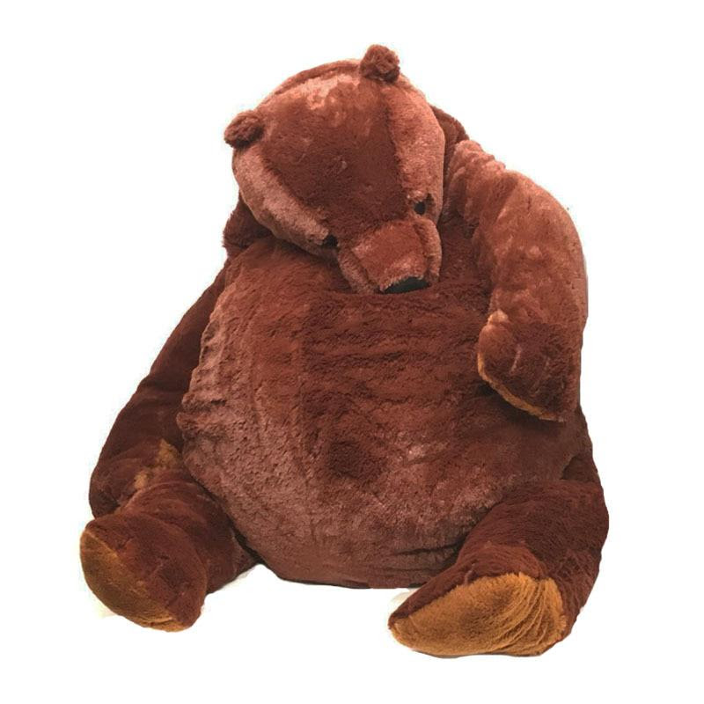

Игра «Мишка косолапый» <https://learningapps.org/watch?v=pmb0873ma21>

Наше увлекательное путешествие подходит к концу. Сколько интересного мы успели с вами узнать, давайте же вспомним!

Задайте своему ребёнку ряд вопросов по пройденному материалу.

1. Что нового он узнал об игрушке? (Обобщенно)
2. О каких новых игрушка он узнал.
3. В какие игры он играл? Что ему понравилось?
4. Понравилось ли ему создавать собственную игрушку?

Как много нового можно узнать, казалось бы о знакомых вещах! Уверен вам понравилось. Познавайте мир и создавайте что-то интересное! До новых встреч!